Číslo smlouvy objednatele:
Číslo smlouvy zhotovitele:

S M L O U V A

uzavřená se zákonem č. 89/2012 Sb., občanský zákoník

I. Smluvní strany

Objednatel: Město Tišnov
Náměstí Míru 1111
666 19 Tišnov
IČ objednatele: 002 82 707

Zastoupené starostou města: Bc. Jiří Dospíšil, starosta města
Objednatel zastoupený: Ing. Václav Drhlík

Zhotovitel: NiTraM-projekt, s.r.o.
Slunečná 481/6
634 00 Brno
IČ zhotovitele: 06964796
DIČ zhotovitele: CZ006964796

Jednatel: Ing. Martin Smělý
mobil: 737 103 345
e-mail: marsmely@email.cz

uzavřely tuto smlouvu o dílo:
Smluvní strany se dohodly, že jejich závazkový vztah ve smyslu ustanovení § 2586 zák. č. 89/2012Sb., občanského zákoníku, se bude řídit tímto zákoníkem.

- Předmět smlouvy

Předmětem plnění zakázky je zpracování projektové dokumentace – ve stupni pro územní řízení a dokumentace pro stavební povolení v rozsahu prováděcí dokumentace stavby na stavbu „Tišnov, místo pro přecházení ul. Na Honech“.

Dílo zahrnuje:
- Návrh zpomalovacího prahu přes Na Honech v místě přirozené pěší trasy
- Projednání s dotčenými majiteli případně správci dotčených inženýrských sítí.
- Výkaz výměr a rozpočet
- Zaměření stavby.
Dílo naopak nezahrnuje:
- Diagnostiku vozovky.
- Poplatky za územní a stavební řízení.
- Majetkoprávní vztahy.
- Případné vyvolané přeložky inženýrských sítí.

Dokumentace bude zpracována tak, aby odpovídala vyhl. č. 503/2006 Sb. (příloha č. 4), kterou se provádějí některá ustanovení stavebního zákona, vyhl. č. 499/2006 Sb. (příloha č. 1 a příloha č. 2). Dokumentace dopravních staveb bude provedena v souladu s vyhláškou č. 146/2008 Sb., a toto bude uvedeno i v technické zprávě dokumentace.
Dokumentace musí být zhotovena v souladu se všemi právními normami, technickými požadavky. Součástí dokumentace bude položkový rozpočet a výkaz výměr ve formátu *xls.
Projektová dokumentace každého stupně bude předána v šesti tištěných vyhotoveních a jednou v elektronické verzi ve formátu *pdf, *doc a *dwg.
Smluvní strany se dohodly, že pokud pro vydání pravomocného územní rozhodnutí a stavebního povolení bude třeba doplnit některé další podklady související s předmětem díla, jak je popsán v tomto článku (vícepráce), zavazuje se zhotovitel pro objednatele tyto práce zajistit na základě jeho písemné objednávky. Smluvní strany si současně s akceptací této objednávky zhotovitele sjednají cenu těchto víceprací a její splatnost.

- Cena

Cena za dílo činí:
Cena bez DPH 52 596,00 Kč
DPH 21 % 11 045,16 Kč
Cena včetně DPH 63 641,16 Kč

Daň z přidané hodnoty bude účtována dle platné sazby v den uskutečnění zdanitelného plnění. Tato cena je stanovena jako nejvýše přípustná. Podrobněji viz příloha cenová kalkulace.

- Čas plnění

Zhotovitel se zavazuje zahájit práce na díle do jednoho týdne ode dne podpisu této smlouvy. Zhotovitel předá projektovou dokumentaci ve stupni DUR+DSP s kladnými vyjádřeními dotčených orgánů a správců sítí do 15. 12. 2018.

Zhotovitel je povinen předat dílo nejpozději ve stanovené době na základě zápisu o předání a převzetí díla, který podepíší oprávnění zástupci obou smluvních stran.

- Placení díla

Zhotovitel má právo na zaplacení díla po jeho převzetí objednatelem. Faktura bude mít veškeré náležitosti daňového dokladu stanovené v ust. § 28 zákona č. 235/2004 Sb. a bude vystavena a doručena objednateli do 15 - ti dnů ode dne převzetí díla a bude mít stanovenou splatnost 30 dnů ode dne doručení faktury objednateli.
Nebude-li faktura splňovat veškeré předepsané náležitosti daňového dokladu, popř. bude-li obsahovat jiné zřejmé nesprávnosti, má objednatel právo vrátit fakturu zhotoviteli kdykoliv ve lhůtě splatnosti a zhotovitel nemá právo na zaplacení úroků z prodlení.

- Vlastnictví díla

Vlastnictví díla přechází na objednatele dnem převzetí díla.

- Vady díla a záruky

Záruční doba na jakost a dokumentace, tedy na to, že dokumentace bude zpracována v rozsahu a souladu s ustanovením této smlouvy a dále v souladu s platnými právními předpisy (zákony, vyhlášky, nařízení vlády) a technickými předpisy (normy, technické vlastnosti materiálů) je zhotovitelem poskytnuta a tato záruka platí po dobu trvání a platnosti těchto předpisů.
Záruka na jakost řešení navržených v návrhové části díla, tedy na to, že provedené technické, statické, hydrotechnické a hydraulické výpočty a z toho plynoucí navržená technická řešení díla zaručí správnou funkčnost díla, je zhotovitelem poskytnuta.
Záruční doba začíná běžet od termínu předání kompletní projektové dokumentace objednateli.
Pokud budou objednatelem zjištěny vady po předání díla, oznámí je písemně zhotoviteli a ten je povinen do 30 dnů od obdržení tohoto oznámení se písemně vyjádřit, zda vadu uznává či nikoliv. Pokud se ve sjednané lhůtě zhotovitel nevyjádří, má se za to, že reklamaci uznává. Vady díla odstraní zhotovitel bezplatně do 60 kalendářních dnů, nedohodnou-li se strany jinak.

- Smluvní pokuta

Bude-li zhotovitel v prodlení s provedením díla, zavazuje se zaplatit objednateli smluvní pokutu ve výši 0,1% z ceny díla za každý i započatý den prodlení.
Pro případ prodlení s úhradou faktury v dohodnutých termínech uhradí objednatel zhotoviteli smluvní pokutu ve výši 0,1 % z dlužné částky za každý den prodlení.
Smluvní strany se dohodly, že na právní vztahy z této smlouvy se nepoužijí ustanovení
§ 2050 a § 2051 občanského zákoníku.

- Licenční ujednání

Dílo, tedy předmět plnění dle této smlouvy, požívá ochrany dle zákona č. 121/2000 Sb. (Autorský zákon). Jeho užití je objednatelem možné pouze v souladu s předmětem této smlouvy. Zhotovitel prohlašuje a zaručuje objednateli, že je výlučným autorem díla zhotoveného pro objednatele podle této smlouvy a není v nakládání s dílem jakkoliv omezen.
Podmínkou užití plánů, náčrtů, výkresů, grafických zobrazení a textových vyjádření, resp. elektronických zdrojových souborů předchozího ze strany objednatele je zaplacení ceny za příslušnou část díla v souladu s podmínkami této smlouvy.
Předkládání či rozšiřování plánů, náčrtů, výkresů, grafických zobrazení a textových souborů zhotovitele, resp. elektronických zdrojových souborů předchozího v souvislosti s žádostmi či poskytováním vysvětlení příslušným správním orgánům a při propagaci díla nebude považováno za porušení autorských práv zhotovitele ve smyslu publikace a užití díla.

- Závěrečná ustanovení

Tato smlouva se řídí právem České republiky.
Změny smlouvy mohou být provedeny výhradně písemnými dodatky k této smlouvě, není-li ve smlouvě uvedeno jinak.
Smlouva se vyhotovuje ve 2 stejnopisech s platností originálu, z nichž každá smluvní strana obdrží 1 vyhotovení.
Smlouva nabývá platnosti podpisem obou stran a účinnosti zveřejněním v registru smluv MVČR.

Účastníci smlouvy prohlašují, že ujednání obsažená v této smlouvě odpovídají jejich pravé a svobodné vůli a na důkaz toho připojují ke smlouvě své vlastnoruční podpisy.
Zhotovitel souhlasí se zveřejněním celého textu smlouvy.

V Tišnově dne: V Brně dne:

Objednatel: Zhotovitel:

Ing. Václav Drhlík Ing. Martin Smělý

Vedoucí odboru správy zhotovitel

majetku a komunálních služeb

Příloha č. 1 Cenová kalkulace:

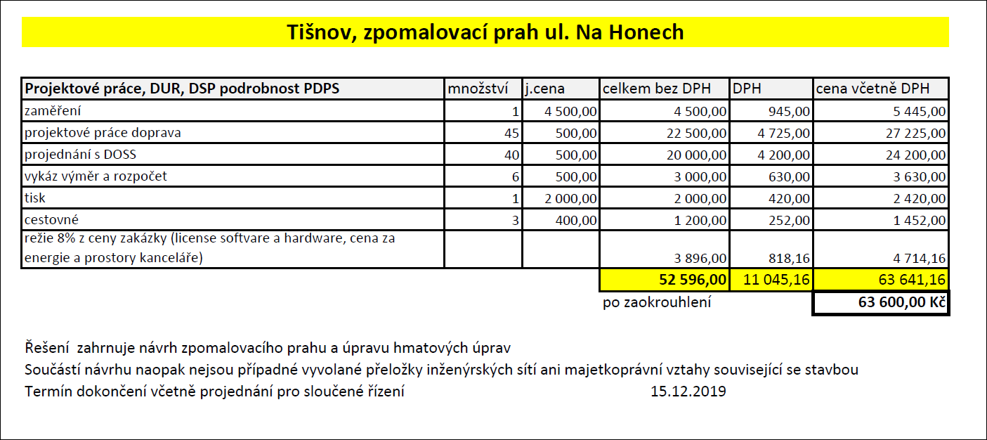

Plná moc
_____________________________________________________________________________________________

Zmocnitel

Město Tišnov
sídlem náměstí Míru 111, 666 19 Tišnov IČO 002 82 707
zastoupeno Bc. Jiřím Dospíšilem, starostou města

zmocňuje

Zmocněnce
NiTraM-projekt, s.r.o.
Slunečná 481/6
634 00 Brno
IČ: 06964796
DIČ: CZ006964796
Jednatel: Ing. Martin Smělý

k jednání s fyzickými i právnickými osobami, orgány státní správy a samosprávy za účelem získání podkladů, dokladů a stanovisek potřebných pro územní rozhodnutí a stavebního povolení a k žádosti o územní rozhodnutí a stavební povolení na stavbu:
Tišnov, místo pro přecházení ul. Na Honech
Zmocněnec je oprávněn jednat s fyzickými i právnickými osobami svým jménem. Doklady a stanoviska musí být vydány na jméno zmocnitele.

V Tišnově, dne ……………..… …………………………………………………
Ing. Václav Drhlík
vedoucí odboru správy
majetku a komunálních služeb

Zmocnění přijímám

V Brně, dne …………………… ………………………………………………………………….

Ing. Martin Smělý

oprávněná osoba zhotovitele

